*Pressemeddelelse, september 2018*

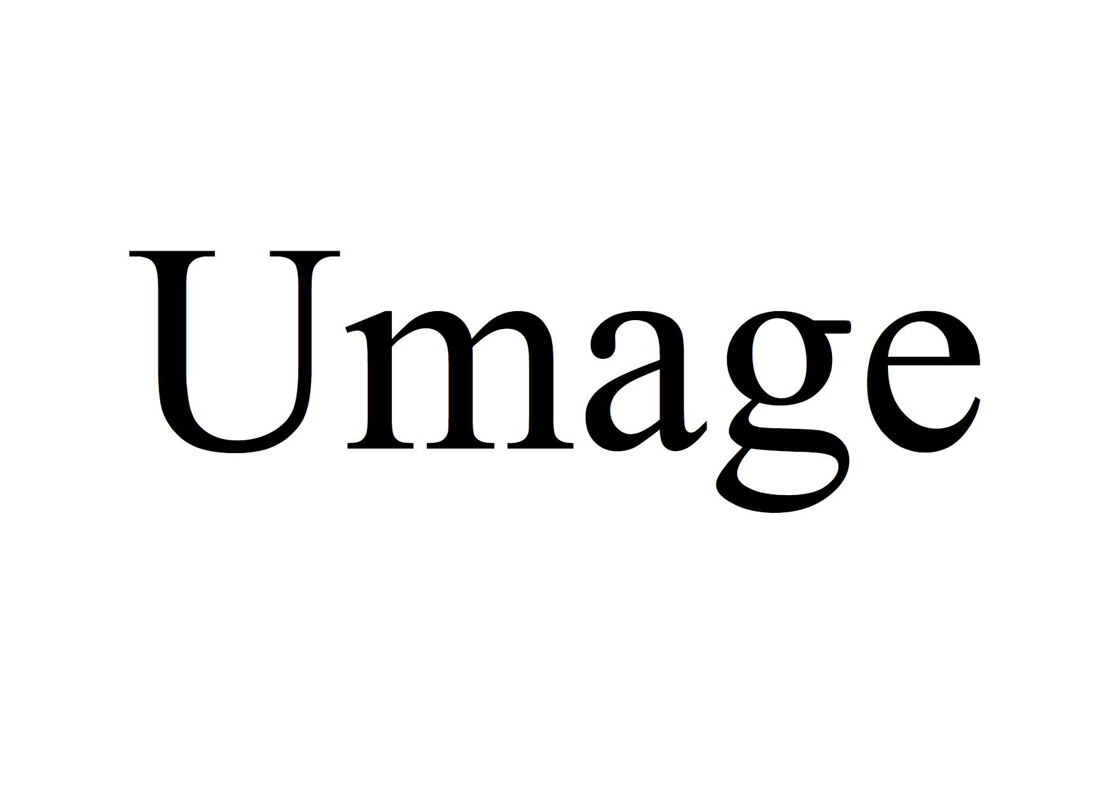



**præsenterer**

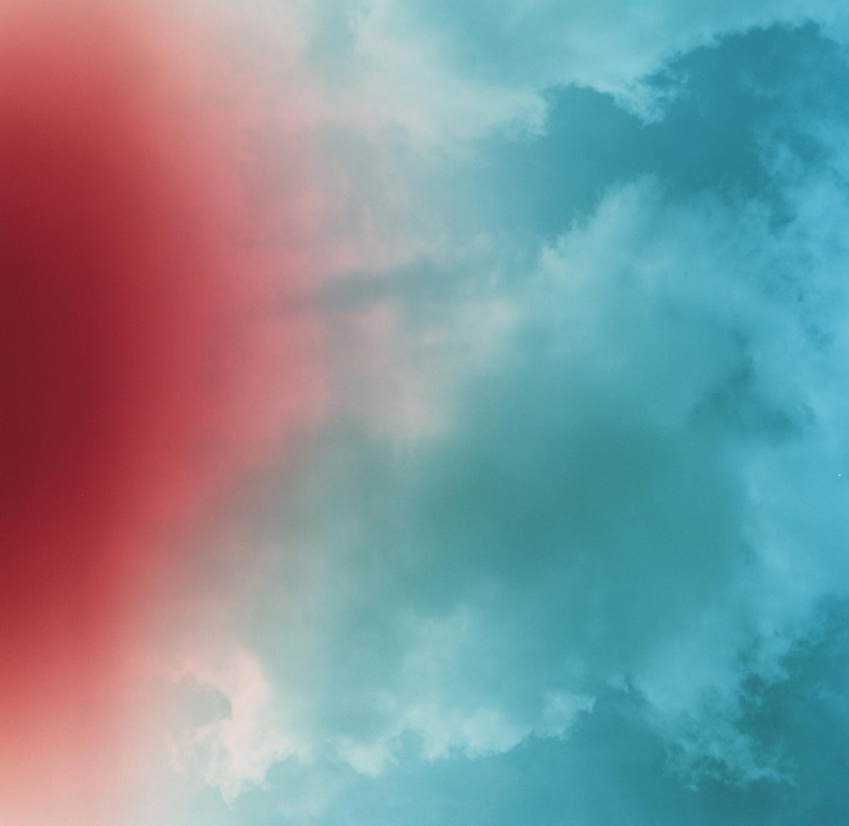

**SKYADFÆRD**

**Tegn og varsler i skyerne på Ofelia Plads**

**29. sep. - 18. nov. 2018**

**Hvordan bevæger skyer sig? Hvad betyder de? Hvad kan de forudsige? Fra den 29. september kan man opleve det helt nye kunstværk *Skyadfærd* på Ofelia Plads, hvor billedkunstneren Nanna Debois Buhl vender blikket mod himmelrummet.**

*Skyadfærd* er et helt nyt kunstværk om skyers adfærdsmønstre, om at afbilde skyer og om at se på dem i en søgen efter symboler og forudsigelser om skiftende vejr og klima. Det vises både som fotografi og som film i stor skala hver dag efter solnedgang på Ofelia Plads ved Skuespilhuset fra den 29. september til den 18. november 2018.

Det er billedkunstneren Nanna Debois Buhl, der står bag *Skyadfærd*. I løbet af foråret har Nanna Debois Buhl fotograferet skyerne over pladsen med sit analoge Rolleiflex kamera og eksperimenteret med billederne i mørkekammer.

Som Nanna Debois Buhl fortæller:

*”Jeg er optaget af at undersøge skyers materialitet og bevægelser fra visuelle, klimamæssige og symbolistiske vinkler”.*

Resultatet er en serie skybilleder, der spænder fra det nøgternt registrerende til det dramatiske og farvemættede.

**Videnskab og overtro**

Nanna Debois Buhls kunstneriske metode er i ord og billeder at undersøge et emne fra forskellige perspektiver. Det udfolder hun i *Skyadfærds* filmiske del gennem fotografi og tekster skrevet i samarbejde med forfatteren Ida Marie Hede. På den måde forbinder hun bl.a. fotografiske undersøgelser af skyer og videnskabelig forskning om ”cloud behaviour” (skyadfærd) med den svenske dramatiker August Strindbergs (1849-1912) betragtninger af skyer. Strindberg og nutidens klimaforskere deler en interesse i at læse tegn og varsler i skyerne.

**Indvielse af Skyadfærd**

*Skyadfærd* indvies fredag den 28. september fra kl.18.30 – 20.00, hvor man ganske særligt kan opleve en oplæsning af værkets tekstdel ved Nanna Debois Buhl og forfatterne Ida Marie Hede og Ursula Scavenius.

*Projektet er realiseret med støtte fra Augustinus Fonden, Knud Højgaards Fond, Københavns Kommune og Foreningen Ofelia Plads.*

**Med venlig hilsen**

Have Kommunikation

**For mere information, kontakt venligst:**

Helene Obel // [helene@have.dk](mailto:helene@have.dk) // 28 77 79 27

**Om kunstneren**

***Nanna Debois Buhl*** *(f. 1975) arbejder som billedkunstner visuelt og konceptuelt med studier af objekter, planter, dyr og partikler, der forbinder videnskabelige, æstetiske og spekulative perspektiver. Fotografisk arbejder hun eksperimenterende med at forbinde det, der afbilledes, og måden hvorpå det gøres ved hjælp af historiske og nye fototeknikker.*

*Buhl modtog sin MFA fra Det Kongelige Danske Kunstakademi (2006) og deltog i The Whitney Museum’s Independent Study Program, New York (2008-09). Hendes værker har været udstillet på institutioner som Pérez Art Museum, USA; SculptureCenter, USA; Art in General, USA; The Studio Museum, Harlem, USA; El Museo del Barrio, USA; MSU Museum of Contemporary Art, Kroatien; Lunds Konsthall, Sverige; Kunsthal Charlottenborg; Kunsthallen Brandts; Museet for Samtidskunst, Roskilde og Herning Museum of Contemporary Art, Danmark. Hendes værker er inkluderet i samlinger på ARKEN Museum for Moderne Kunst, Vejle Kunstmuseum, Museet for Samtidskunst og Det Nationale Fotomuseum.*

*Parallelt med udstillingen af ”Skyadfærd” på Ofelia Plads er Nanna Debois Buhl udstillingsaktuel med endnu et nyt kunstværk, nemlig ”Moon Memory” skabt til udstillingen MÅNEN på Louisiana Museum for Moderne Kunst (13. sep.18 - 20. jan. 19).*